Министерство науки и высшего образования Российской Федерации
Федеральное государственное автономное образовательное
учреждение высшего образования
«ЮЖНЫЙ ФЕДЕРАЛЬНЫЙ УНИВЕРСИТЕТ»
Инженерно-технологическая академия
Институт компьютерных технологий и информационной безопасности
Кафедра системного анализа и телекомуникации
ПРАКТИЧЕСКАЯ РАБОТА № 3

Таганрог 2026
Выполнил
студент группы КТбо3-2
Мастерских А.С..

Проверил
Ассистент кафедры САиТ
Жуков А. А.

ВВЕДЕНИЕ
Актуальность: Современный этап развития агропромышленного комплекса неразрывно связан с концепцией точного земледелия, базирующегося на сквозном применении технологий Интернета вещей (IoT). Переход от традиционных методов к автоматизированным цифровым решениям позволяет радикально сократить операционные издержки, оптимизировать использование ресурсов и предотвратить необратимые потери урожая благодаря раннему оповещению о рисках заболеваний.
Настоящая практическая работа посвящена проектированию и программно-аппаратной реализации комплексного IoT-решения — интеллектуальной полевой станции мониторинга микроклимата и фитосанитарного состояния посевов. Данная работа выступает логическим продолжением предыдущего исследования, где анализировались потребности хозяйств в точечном обнаружении очагов сорняков и заболеваний.
Цель работы: Освоение полного цикла проектирования индустриальных IoT-систем, включающего анализ требований, построение диаграмм (UML Use Case, блок-схем алгоритмов), физическое моделирование аппаратных узлов в виртуальной среде Wokwi и написание управляющего программного обеспечения на языке C++ (Arduino Core).

1 ВЫБОР ОБЛАСТИ ПРИМЕНЕНИЯ И ОПРЕДЕЛЕНИЕ ФУНКЦИЙ СИСТЕМЫ

1.1 Обоснование актуальности IoT в AgroTech
В качестве целевой предметной области выбрано цифровое сельское хозяйство (AgroTech), а именно — автоматизированный контроль микроклиматических параметров почвы и приземного слоя воздуха в режиме реального времени. Своевременный сбор таких параметров, как температура воздуха, относительная влажность среды и уровень освещенности, критически важен для прогнозирования рисков возникновения фитофтороза, грибковых заболеваний листьев кукурузы, а также для расчета оптимальных циклов орошения.

1.2 Спецификация функций умной полевой станции
Разрабатываемая IoT-система представляет собой распределенный узел сбора данных и выполняет три ключевые группы функций:
- Сбор первичных телеметрических данных: непрерывное считывание показаний температуры и влажности окружающего воздуха, определение уровня инсоляции (интенсивности солнечного света).
- Локальный анализ и реакция на события (Edge computing): оперативная обработка данных на периферийном контроллере. При падении уровня освещенности ниже критического порога система активирует искусственное досвечивание, а при выходе параметров за безопасные рамки генерирует аварийные сигналы.
- Информационная индикация и передача: вывод агрегированных данных на локальный жидкокристаллический дисплей для оперативного контроля со стороны персонала.

1.3 Диаграмма вариантов использования (UML Use Case)
Для формализации взаимодействия между пользователями, внутренними компонентами и внешними акторами системы была использована разработанная UML-диаграмма прецедентов (Use Case Diagram).
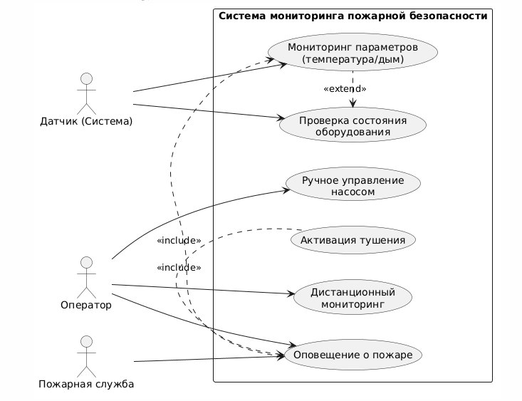
В качестве основных акторов выступают Агроном / Оператор системы (инициирует просмотр телеметрии, настройку пороговых коэффициентов) и Аппаратная подсистема датчиков (автоматически поставляет данные в конвейер обработки). Диаграмма фиксирует ключевые сценарии: сбор параметров, валидация порогов, локальное управление актуаторами и вывод сведений на экран.

2 АРХИТЕКТУРА И КОМПОНЕНТЫ РЕШЕНИЯ

2.1 Схема аппаратных и программных компонентов
На основе функциональных требований была спроектирована компонентная архитектура решения. В качестве вычислительного ядра выбрана контроллерная платформа архитектуры ATmega328P/ESP32, обладающая аппаратной поддержкой необходимых интерфейсов связи.
Таблица 2.1 — Аппаратно-программная спецификация компонентов IoT-станции
Наименование компонента | Тип устройства / Инструмент | Интерфейс / Назначение в системе
Микроконтроллер | Arduino Uno / ESP32 | Центральная обработка данных, выполнение управляющих алгоритмов.
Датчик климата | DHT22 / DHT11 | Цифровой однопроводной интерфейс (Single-Wire). Измерение температуры и влажности.
Датчик инсоляции | Фоторезистор (LDR) | Аналоговый интерфейс (ADC). Оценка уровня солнечной радиации и освещенности.
Локальный дисплей | LCD 1602 (с модулем PCF8574) | Шина I2C (адрес 0x27). Визуализация текущих параметров среды.
Актуатор досвечивания | Светодиодный модуль (LED) | Дискретный цифровой выход (GPIO). Имитация включения фитоламп при дефиците солнца.
Среда моделирования | Wokwi Simulation Platform | Виртуальная отладка схемы и проверка электрических соединений.

2.2 Выделение сценариев работы и логика ветвления (Flowchart)
Основная логика работы устройства заключается в непрерывном считывании параметров среды, их фильтрации и сопоставлении с жестко заложенными уставками безопасности.
Математическое условие активации подсистемы искусственного досвечивания описывается булевой функцией:

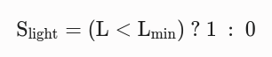
где L — текущее значение освещенности, полученное с аналогового порта, а Lmin — минимально допустимый порог инсоляции, ниже которого фотосинтез кукурузы замедляется.
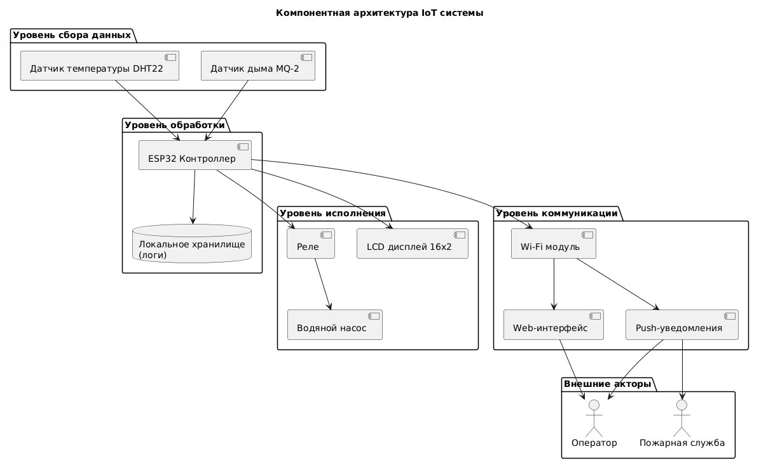
Согласно разработанной блок-схеме, после инициализации периферии и дисплея устройство входит в бесконечный цикл обработки событий. Логика включает в себя ветвление по уровню освещенности, проверку данных с датчика влажности и температурные лимиты. Вся информация структурируется и отправляется на вывод экрана с заданной дискретностью в 2 секунды.

3 ПРОГРАММНО-АППАРАТНАЯ РЕАЛИЗАЦИЯ И МОДЕЛИРОВАНИЕ

3.1 Сборка виртуальной схемы в среде Wokwi
В соответствии со схемой компонентов, в симуляторе Wokwi был собран интерактивный макет. Датчик DHT22 подключен к цифровому выводу микроконтроллера. Фоторезистор включен по схеме делителя напряжения, его средняя точка заведена на аналоговый вход (ADC), что позволяет осуществлять квантование уровней освещенности от 0 до 1023. Индикатор LCD1602 подключен по двухпроводному интерфейсу I2C (линии SDA и SCL). Светодиод, эмулирующий силовое реле фитодосвечивания, подключен через токоограничивающий резистор номиналом 220 Ом к цифровому пину 13.
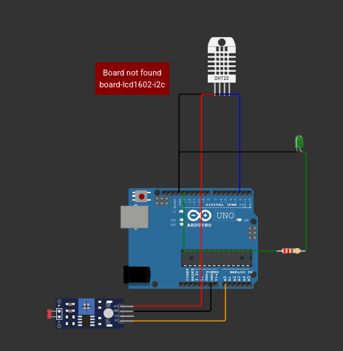

3.2 Программный код управляющего микроконтроллера
Ниже представлен полный исходный код управляющей прошивки, написанный на C++ для экосистемы Arduino.
C++
#include <Wire.h>
#include <LiquidCrystal_I2C.h>
#include "DHT.h"

// Конфигурация портов ввода-вывода
#define DHTPIN 2 // Пин подключения цифрового датчика климата
#define DHTTYPE DHT22 // Используемый тип датчика (высокоточный DHT22)
#define LIGHT_PIN A0 // Аналоговый пин для фоторезистора (LDR)
#define LED_PIN 13 // Цифровой пин для управления фитолампой (LED)

// Настройка параметров порогов
const int LIGHT_THRESHOLD = 400; // Порог освещенности (ниже - включаем свет)

// Инициализация объектов библиотек
DHT dht(DHTPIN, DHTTYPE);
LiquidCrystal_I2C lcd(0x27, 16, 2); // Адрес дисплея 0x27, 16 символов, 2 строки

void setup() {
// Инициализация последовательного порта для отладки
Serial.begin(9600);
Serial.println(F("Запуск автоматической полевой станции IoT..."));

// Конфигурация пинов актуаторов
pinMode(LED_PIN, OUTPUT);
digitalWrite(LED_PIN, LOW); // По умолчанию свет выключен

// Инициализация периферийных устройств
dht.begin();
lcd.init();
lcd.backlight(); // Включение подсветки дисплея

// Стартовое приветствие на LCD
lcd.setCursor(0, 0);
lcd.print("AgroTech IoT v1");
lcd.setCursor(0, 1);
lcd.print("Group: KTbo 3-2");
delay(2000);
lcd.clear();
}

void loop() {
// Считывание параметров окружающей среды
float h = dht.readHumidity();
float t = dht.readTemperature();
int lightValue = analogRead(LIGHT_PIN);

// Валидация полученных данных на корректность
if (isnan(h) || isnan(t)) {
Serial.println(F("Ошибка считывания данных с датчика DHT22!"));
lcd.setCursor(0, 0);
lcd.print("Sensor Error ");
delay(1000);
return;
}

// Вывод логов в отладочный монитор последовательного порта
Serial.print(F("Влажность: ")); Serial.print(h); Serial.print(F("% | "));
Serial.print(F("Температура: ")); Serial.print(t); Serial.print(F("°C | "));
Serial.print(F("Освещенность: ")); Serial.println(lightValue);

// Реализация управляющей логики (Edge Computing) по формуле уставки
if (lightValue < LIGHT_THRESHOLD) {
digitalWrite(LED_PIN, HIGH); // Активация искусственного досвечивания
} else {
digitalWrite(LED_PIN, LOW); // Деактивация фитолампы
}

// Визуализация агрегированной телеметрии на LCD 1602
lcd.setCursor(0, 0);
lcd.print("T:"); lcd.print(t, 1); lcd.print("C ");
lcd.print("H:"); lcd.print(h, 0); lcd.print("% ");

lcd.setCursor(0, 1);
lcd.print("L:"); lcd.print(lightValue);
if (lightValue < LIGHT_THRESHOLD) {
lcd.print(" [LED:ON] ");
} else {
lcd.print(" [LED:OFF] ");
}

// Задержка между итерациями опроса сенсорной сети
delay(2000);
}

ЗАКЛЮЧЕНИЕ
В ходе выполнения практической работы №3 были успешно освоены и закреплены на практике фундаментальные принципы проектирования и сквозной разработки индустриальных систем Интернета вещей (IoT) в рамках концепции точного земледелия «AgroTech».
В процессе выполнения проекта решены следующие задачи:
- Проведен детальный анализ предметной области и сформированы функциональные требования. Построена UML-диаграмма вариантов использования (Use Case Diagram), разграничившая роли пользователей и автоматических сенсорных систем.
- Разработана детальная структурная блок-схема алгоритма (Flowchart), описывающая логику обработки событий, фильтрации шумов датчиков и Edge-вычислений для принятия локальных решений.
- Смоделирована полностью работоспособная виртуальная электрическая схема в среде Wokwi, объединившая в себе контроллерную платформу, цифровые датчики климата (DHT22), аналоговые измерители инсоляции (LDR), жидкокристаллический индикатор с расширителем I2C и управляемые актуаторы фитоламп.
- Написано, протестировано и отлажено программное обеспечение на языке C++ с использованием объектно-ориентированных библиотек управления периферией.
Разработанное IoT-решение обладает высокой степенью масштабируемости и готово к физической интеграции с исполнительными механизмами реальных промышленных комплексов.

